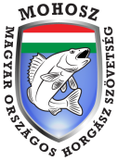 | ÁLLAMI HORGÁSZVIZSGA  Vizsgaszervező a MOHOSZ megbízásából a HENOSZ kihelyezett vizsgaszervezeteként:  Bátonyterenye-Maconkai Szabadidő- és Sporthorgász Egyesület | 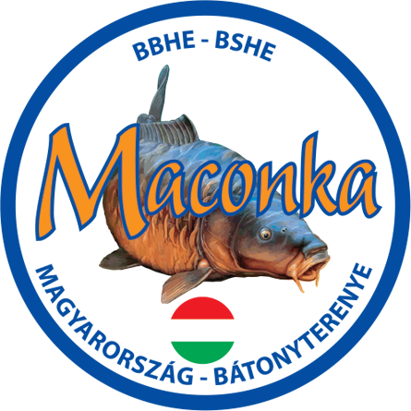

Jelentkezési lap
Ezúton jelentkezem a megrendezésre kerülő horgászvizsgára!

Vizsga helye: 3070 Bátonyterenye, Ózdi út 220. – Maconkai-víztározó, halőrház
Vizsga meghirdetett ideje: 2019. . . 17:00

Vizsgázó neve:
Vizsgázó születési helye és ideje:
Személyazonosító okmány száma:
Gondviselői nyilatkozat csatolva: ◻
Lakcíme:
Telefonszáma: +
E-mail címe: @ .

Horgász regisztráció: ◻  MÁR MEGTÖRTÉNT
◻  A VIZSGA ALKALMÁVAL TÖRTÉNIK MEG

Horgász regisztrációs azonosító szám:

Jelentkezés dátuma: 2019. . .

Az állami horgászvizsga díjmentes!

Vizsgázó aláírása:

.....................................
(.pdf, vagy helyszíni aláírás)

A kitöltött jelentkezési lapot e-mail formájában a maconka@maconka.hu címre,
vagy kézírásos kitöltés esetén személyesen a BSHE halőrházába kell eljuttatni.
Érdeklődni a +36 30 229 5177 telefonszámon lehet.
A vizsga megtartásának feltétele legalább 5 fő jelentkezése az aktuális heti vizsgaidőpontra!

